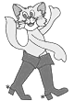

É o gato das botas.

____________________
ga gue gui go gu

______________________________________________________________________________________

____________________________________________________

O gato das botas é muito vaidoso.
_________________________________________________________
O gato das botas não tem medo do ratito.
_________________________________________________________
O gato das botas e o ratito são amigos.
_________________________________________________________

É o gato das botas.
________________________________
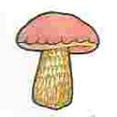
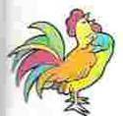
É o galo.
__________________

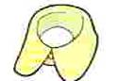
É o cogumelo.
É a gola. ____________________
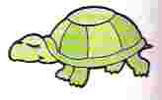
____________________
A gola é da roupa nova da Guida.
__________________________________
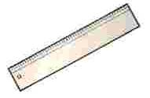
É a régua. É o cágado.
_________________ ____________________
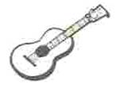
É a régua nova do Miguel.
__________________________________ É a guitarra.
___________________

